Challenge mathématique 2023 – 2024 Manche 3 niveau 2A

Deux typologies de problèmes sont à traiter au cours de cette manche. Ces deux typologies peuvent être travaillées simultanément sur une semaine ou quinze jours ou successivement. Vue d’ensemble (en simultané) :
 | Jour 1 Séance de découverte et d’entraînement  Typologie 1 : Problèmes du type valeur d’une part (une étape) : division partition |  | Jour 2 Séance de découverte et d’entraînement  Typologie 2 : Problèmes additifs en plusieurs étapes, avec comparaison additive |  | Jour 3 Séance de réinvestissement  (typologies 1 et 2) | Jour 4 Séance d’évaluation  (typologies 1 et 2)
 | « Je découvre »  Problème de découverte | « Je m’entraîne »  Problème d’entraînement | « Je découvre »  Problème de découverte | « Je m’entraîne »  Problème d’entraînement | « J’approfondis »  Problème de réinvestissement | « Je m’évalue »  Problème d’évaluation
Typologie 1 et 2 sur une semaine – monolingue | Les basketteurs  60 basketteurs participeront aux jeux olympiques 2024. Il y aura 12 équipes de 12 pays différents.  Combien de joueurs y aura-t-il dans chaque équipe ? | Le défilé fluvial  Pour la cérémonie d’ouverture des jeux olympiques, 60 bateaux vont défiler sur la Seine.  Il y aura 660 athlètes français ce jour-là. Sur chaque bateau, il y a le même nombre d’athlètes français.  Combien d’athlètes français seront sur chaque bateau ? | Les billets  Pour assister à l’épreuve de tennis, Julie paye 69 euros. Elle paye 19 euros de plus pour voir le match de foot.  Combien dépense-t-elle en tout ? | Les disciplines aux jeux olympiques et paralympiques  Lors des JO 2024, il y aura 23 disciplines paralympiques. C’est 9 de moins qu’aux épreuves olympiques. Combien de disciplines y aura-t-il en tout ? | Problèmes du type valeur d’une part (une étape) : division partition  Les balles de golf  Luc achète ces cartons remplis de balles de golf.  Il y autant de balles dans chaque carton. Il achète 75 balles. Combien y a-t-il de balles par carton ?  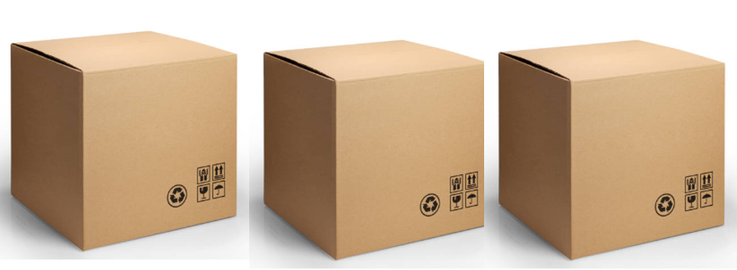 | Problèmes du type valeur d’une part (une étape) : division partition  La cérémonie d’ouverture  Pour assister à la cérémonie d’ouverture des jeux olympiques, une famille de 4 personnes dépensera 416 euros. Quel est le prix du billet pour chaque personne ?  Différencié – La cérémonie d’ouverture  Pour assister à la cérémonie d’ouverture des jeux olympiques, une famille de 5 personnes dépensera 550 euros. Quel est le prix du billet pour chaque personne ?
 |  |  |  |  | Problèmes additifs en plusieurs étapes, avec comparaison additive  Billets olympiques  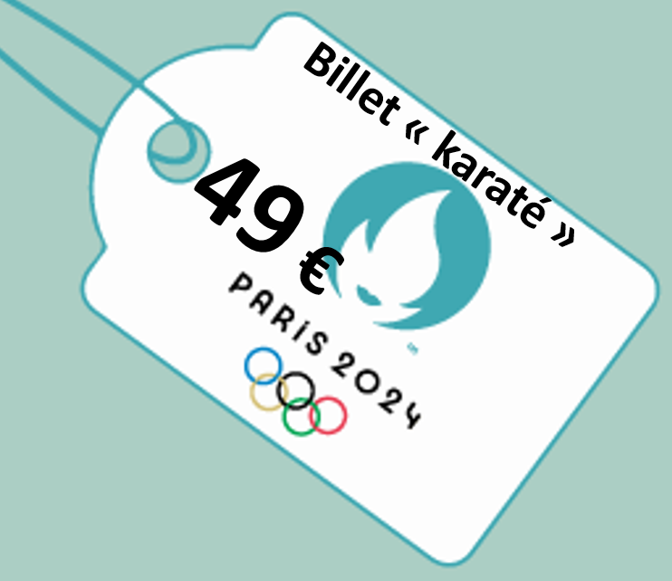  Malik achète un billet pour assister à l’épreuve de karaté, et un billet pour assister à l’épreuve de judo. Le billet pour le karaté coûte 8 euros de plus que pour le judo.  Combien Malik dépense-t-il en tout ? | Problèmes additifs en plusieurs étapes, avec comparaison additive  Restaurant olympique  Une équipe de handball est composée de 7 joueurs. Une équipe de football en compte 4 de plus et l’équipe de rugby encore 4 de plus.  Ils iront tous manger au restaurant olympique.  Ils seront …. joueurs à table.  Différencié – Restaurant olympique  Une équipe de football est composée de 11 joueurs. L’équipe de rugby en compte 4 de plus.  Ils iront tous manger au restaurant olympique.  Ils seront …. joueurs à table.
Typologie 1 et 2 sur une semaine – bilingue |  | Bilingue – Die Flussparade  Für die Olympia-Eröffnungsfeier werden 60 Schiffe auf der Seine vorbeifahren.  Diese Schiffe werden an diesem Tag 660 französische Athleten transportieren. Auf jedem Schiff sind gleich viele französische Athleten.  Wie viele französische Athleten werden auf jedem Schiff sein? |  | Bilingue – Bei den Olympischen und Paralympischen Spielen  Paralympischen Spielen 2024 wird es 23 Sportarten geben. Das sind 9 weniger als bei den Olympischen Spielen. Wie viele Sportarten wird es insgesamt geben? | Bilingue – Die Golfbälle  Luc kauft diese Kartons, die mit Golfbällen gefüllt sind.  In jedem Karton sind gleich viele Bälle. Er kauft 75 Bälle. Wie viele Bälle enthält jeder Karton?
Bilingue – Olympia-Tickets

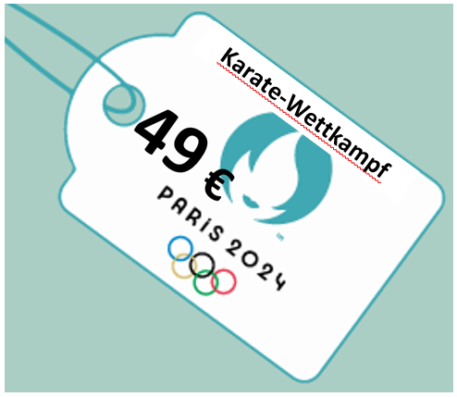
Malik kauft eine Eintrittskarte für den Karate-Wettkampf und eine Eintrittskarte für den Judo-Wettkampf. Die Eintrittskarte für Karate kostet 8 Euro mehr als die Eintrittskarte für Judo.
Wie viel gibt er insgesamt aus?

Problèmes à proposer en calcul mental, pour continuer à entraîner (rituels) : le choix des nombres doit permettre le traitement en calcul mental.
Typologie 1 | Une équipe de 6 sportifs a commandé 60 bouteilles d’eau. Combien chaque sportif reçoit-il de bouteilles d’eau ?  Une équipe de 5 sportifs a commandé 60 bouteilles d’eau. Combien chaque sportif reçoit-il de bouteilles d’eau ?  Une équipe de 11 sportifs a commandé 66 bouteilles d’eau. Combien chaque sportif reçoit-il de bouteilles d’eau ?
Typologie 2 | Un billet d’entrée pour l’épreuve de trampoline coûte 42 euros. C’est 7 euros de moins que pour l’épreuve de plongeon. Quel est le prix du billet pour l’épreuve de plongeon ?  Un billet d’entrée pour l’épreuve de judo coûte 42 euros. C’est 7 euros de plus que pour l’épreuve de lutte. Quel est le prix du billet pour l’épreuve de lutte ?  Un billet d’entrée pour l’épreuve de vélo coûte 45 euros. C’est 5 euros de moins que pour l’épreuve de surf. Quel est le prix du billet pour l’épreuve de surf ?
Bonus 1 : Problème atypique préparant à l’utilisation d’algorithmes  La page secrète  Mon livre a moins de 150 pages.  Aujourd’hui je lis la page 26 et la somme des chiffres de cette page est 8.  Trouve tous les numéros de pages dont la somme des chiffres est égale à 8. |  | Bonus 2 : Production d’énoncé  Vous pouvez utiliser l’image ci-dessous pour produire avec vos élèves un énoncé de problèmes de l’une des typologies travaillées à cette manche.  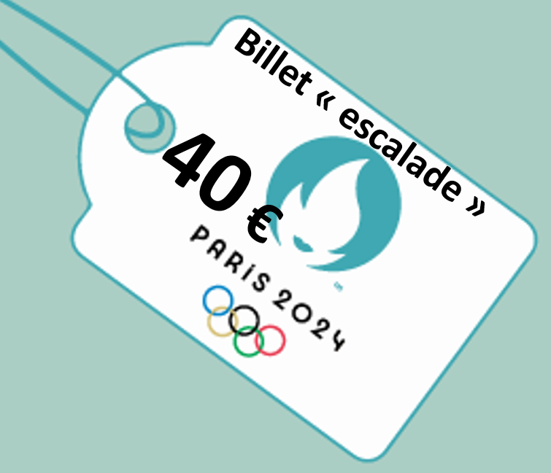

Note pour l’enseignant concernant les problèmes imagés (jour 3) :
Plusieurs interprétations de l’image sont possibles, donc plusieurs réponses sont possibles. La verbalisation qui peut découler de ces interprétations peut être riche, et doit être encouragée car elle renforce la flexibilité et développe l’esprit critique des élèves.

